Körvasút sor vonalán mind a két oldalon garázsok elhelyezése, mint a zuglói Francia úton. Mind a két helyen a garázs tetejét megfelelő technológia alkalmazásával lehetne zöldíteni, így nem elvesz, hanem hozzátesz a zöld területhez. (példa itt olvasható: https://furdancs.blog.hu/2017/10/10/zold_garazs_teto) Azt tapasztalom a körvasút soron, hogy a tisztán tartása meghaladja a kerületek kapacitását, így ezen a területen is lehet javítani. A garázsok eladása vagy bérbeadása révén a Fővárosnak legfeljebb átmenetileg kellene finanszíroznia a fejlesztést, maguk az érintett lakosok - mi is - hozzájárulnának az érdekükben álló beruházáshoz.

Jelenlegi megoldás a XIV. erületben:
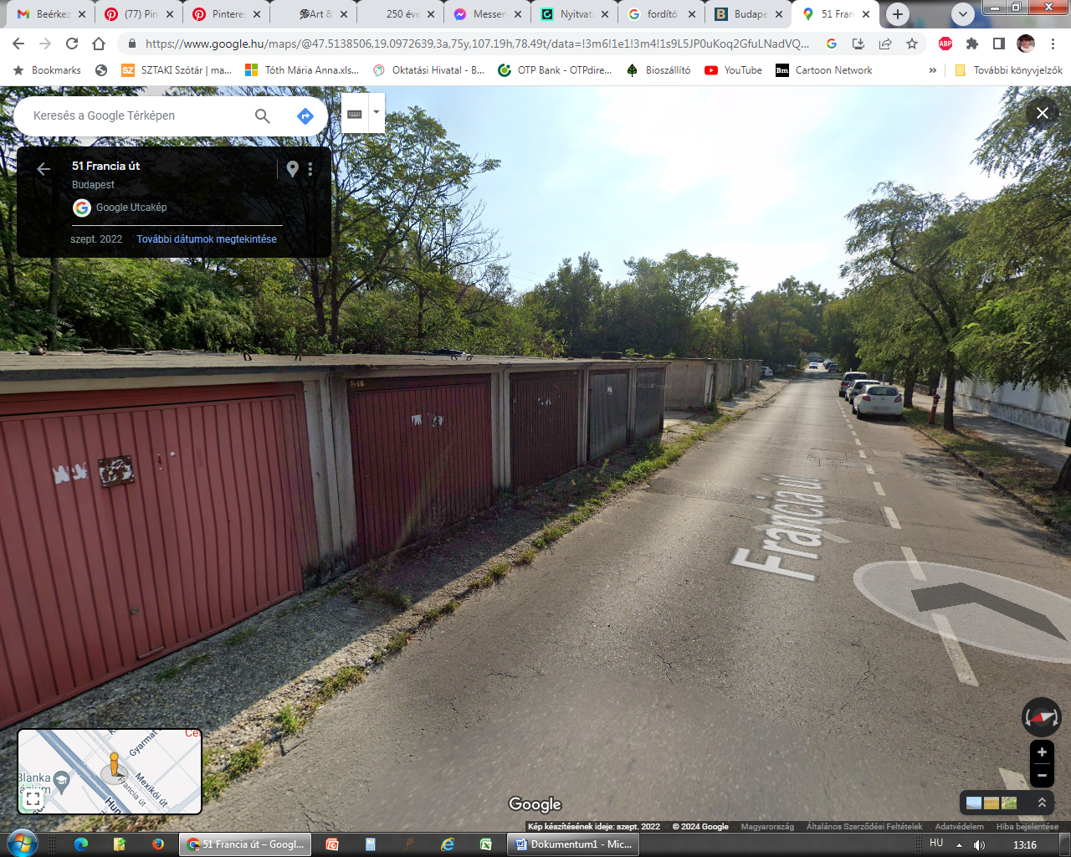

Jelenlegi kihasználatlan lehetőség a Körvasút soron: 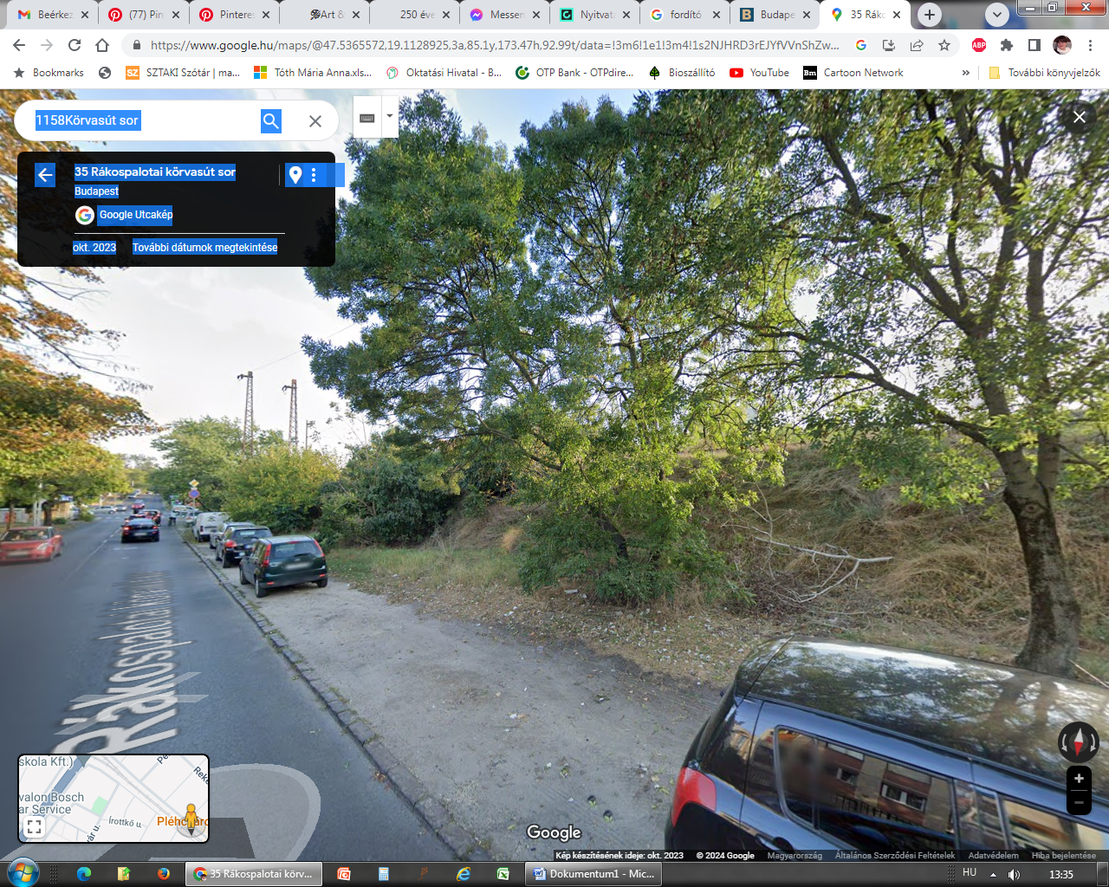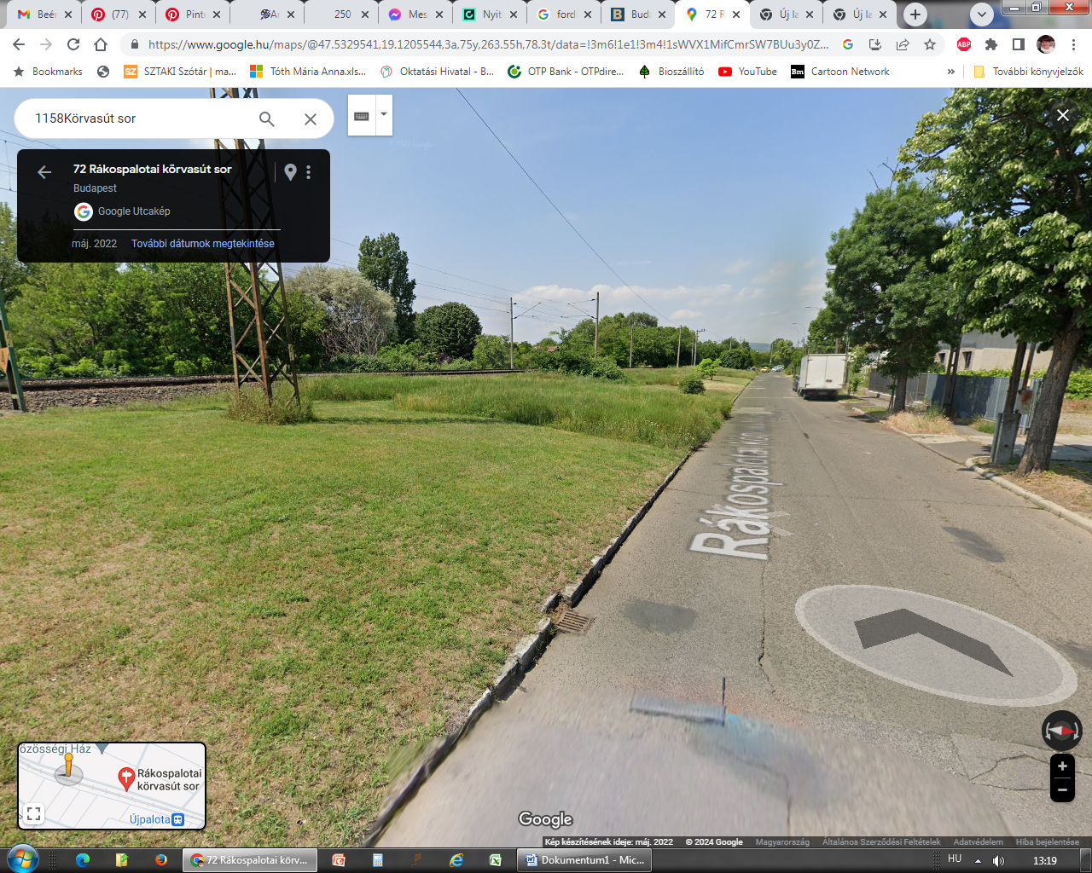

A szemét szinte állandósult: